Nettoyage et Optimisation de ligne ADSL :
Pourquoi nettoyer ma ligne ?
- Le nettoyage de ligne n'apporte que des bienfaits.
Par exemple ?
- C'est une garantie d'un débit optimum et d'une qualité supérieure.
Pourquoi faire ?
- Avoir un meilleur débit permet d'avoir des temps de téléchargements raccourcis,
une meilleure fluidité sur les contenus multimédia, un surf plus rapide etc.
Qu'apporte d'autre le nettoyage de ligne ?
- Il permet d'éliminer une grande marge de parasites existant.
- Il permet d'amoindrir, voir d'annuler les déconnexions intempestives.
- Il permet donc, d'avoir votre ligne ADSL au top de sa forme !
L'opération se déroule en plusieurs étapes.
Le but du nettoyage est d'obtenir les mêmes performances sur l'arrivée France-Telecom,
(Prise ou boîtier) que sur la prise qui servira la liaison Adsl.
Le nombre d'étapes dépend de votre installation téléphonique.
Nous allons donc procéder, étape par étape à cette amélioration bénéfique.
Sommaire:
Voici les divers thèmes que nous allons aborder:
Un peu de théorie
Exemples d'installations téléphoniques
Cas concret
Passons à la pratique
Les condensateurs
Les arrivées FT
Les Scotchlocks
Alarmes reliées au réseau téléphonique
Les ponts dans les prises
Les filtres radio
Optimisez encore !
Vous désirez réagir sur cet article ? Le forum

Etude de l'installation téléphonique.
Dans cette étape, il va falloir user de ruse pour repérer le passage de vos fils téléphonique.
D'où viennent-ils, où vont-ils ?! Tel est le mot d'ordre !
Un peu de théorie:
Un câble téléphonique est pour la majeure partie servit par 4 paires de fils (8 fils donc)
Une ligne téléphonique est constituée de 2 fils utiles pour 1 ligne (1 numéro de téléphone).
Généralement et de façon normalisée, il s'agit du Gris et du Blanc,
Respectivement sur les positions 1 et 3 d'une prise téléphonique.
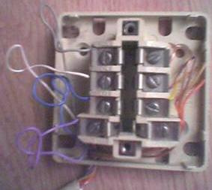
Les positions sont comme ceci :
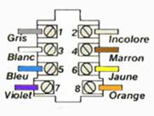
Si en position 1 et 3 se trouve une autre paire (2 fils) autre que le blanc gris,
Alors votre ligne n'est pas la ligne par défaut.
Vous pouvez avoir ces paires ci :
Bleu - Incolore.
Jaune - Orange.
Marron - Violet.
Quoi qu'il en soit, il va falloir suivre la paire concernée par l'Adsl.
Astuce : (Vous pouvez la trouver avec un multimètre si vous êtes en dégroupage partiel,
En essayant toutes les paires, une de celle-ci aura un voltage supérieur à 40Volts).
Revenir au sommaire

Exemples d'installations téléphoniques:
1 er cas: Sans boîtier de dérivation
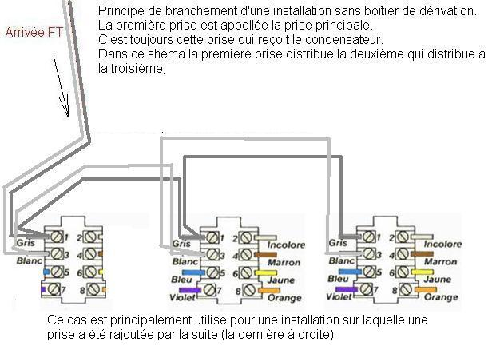
---------------------------------------------
2 eme cas: Sans boîtier de dérivation
---------------------------------------------
3 eme cas: Avec boîtier de dérivation
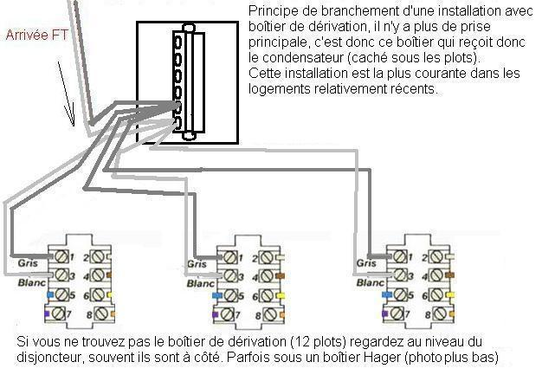
---------------------------------------------
Cas concret:
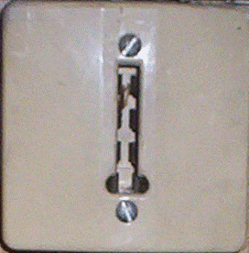
- Ci-dessus une prise téléphonique classique.
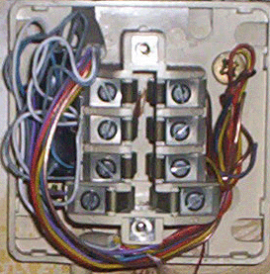
- Ci-dessus une prise téléphonique classique ouverte.
On remarque 3 fils gris et 3 fils blanc.
Cela veux dire que cette prise « distribue » vers deux autres prises.
Ce montage est réalisé quand il n'y a pas de boîtier de dérivation.
Nous pouvons aussi, rapidement apercevoir le condensateur noir.
Desserrez les plots gris et blanc et sortez les pattes du condensateur.
Une fois celui-ci retiré, continuons notre chemin vers les prises restantes.
Photo 5 : Une autre prise Téléphonique.
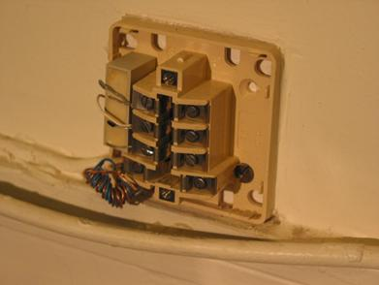
Sur cette dernière photo, nous pouvons apercevoir un condensateur blanc.
Mais aussi et surtout qu'il n'y a qu'un seul fil gris et un seul fil blanc de relié.
Donc. ?
Vous l'avez compris, cette prise est en bout de circuit téléphonique et ne distribue pas vers une autre prise.
(Aussi le cas lorsqu'il n'y a qu'une seule prise téléphonique dans le logement)
ATTENTION
Parfois certaines lignes ont un « pont » entre la position 1 et 5
(Un fil reliant directement l'un à l'autre)
Il faut l'annihiler sans attendre ! :)
Dégroupage partiel :
En dégroupage partiel, vous avez la téléphonie France-Telecom (>40Volts) + la liaison ADSL.
Il est impératif d'avoir un filtre ADSL sur chaque prise téléphonique utilisée.
Il est évidemment inutile pour une prise libre.
Photo d'un filtre ADSL :
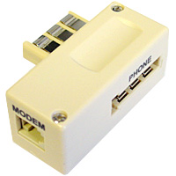
Le filtre Adsl sert à séparer les fréquences utilisées pour la téléphonie et celles de l'Adsl.
Le téléphone classique utilise les fréquences basses, l'Adsl les fréquences hautes.
Sur la sortie Modem, doit être branché le câble téléphonique (RJ11) allant directement jusqu'au modem ADSL.
(Liaison directe et non filtrée)
La sortie Phone - Téléphone (Gigogne) sert à alimenter un téléphone usant du réseau France-Telecom.
(Liaison filtrée)
Respectez ces consignes, sans quoi l'Adsl ne pourrait plus circuler et la téléphonie pourrait être parasitée.
ATTENTION
A ne pas brancher 2 filtres l'un sur l'autre, surtout si c'est sur la prise qui alimente l'Adsl.
Encore plus si le filtre ADSL allant vers votre modem est branché sur le second filtre.
Dans ces conditions l'Adsl ne devrait pas pouvoir circuler (car filtré par le premier filtre ADSL).
Dégroupage total :
En dégroupage total vous n'avez plus que les fréquences hautes, l'Adsl sur votre paire de cuivre.
Le filtre Adsl est donc superflu dans ce cas unique.
Vous pouvez relier votre modem Adsl avec un câble RJ11 Gigogne commun.
De plus, une seule prise téléphonique ne peut-être utilisée en même temps.
L'Adsl n'étant accessible que d'un seul point en même temps sur une ligne.
Revenir au sommaire

Passons à la pratique:
Nous devons trouver le boîtier de dérivation (12 plots), la prise d'arrivée (prise Tél.), ou la prise test.
Partons donc à l'exploration de tout ça, pour débusquer les éléments perturbateurs.
A vos tournevis !
Fournitures nécessaires :
- 1 tournevis plat de taille moyenne.
- 1 petite pince coupante.
- Un petit peu de bonne volonté.
- 1 heure de son temps...
2-1/ Quels sont les éléments perturbateurs ?
- Les condensateurs.
- Les alarmes reliés au téléphone.
- Les ponts dans les prises.
- Les filtres radios etc.
Revenir au sommaire

Les condensateurs:
Le condensateur était anciennement utilisé pour réaliser des tests de votre ligne à distance,
sans faire sonner le téléphone, aussi appelés « mouchards ».
Ils sont dorénavant INUTILES et TOUJOURS néfastes à une ligne ADSL, donc pas de pitié !
Exemples de condensateurs.
- Noir ou blanc avec 2 ou 3 pattes (Là je n'ai que des 3 pattes, mais ça peut s'arranger ;))
- Transparent avec 2 pattes (Là j'en ai cassé une, bien fait !)
- sur un circuit imprimé ...
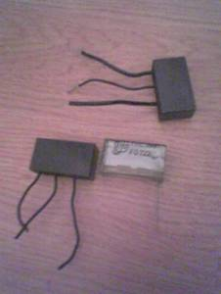
Toute chose ressemblante à ceci doit impérativement être éliminé de votre installation.
La façon la plus simple étant de dévisser les vis serrant les pattes du condensateur,
De retirer ces dites pattes et de resserrer les vis pour reconnecter les fils téléphoniques.
Mais où les trouver ?
- Dans un boîtier de dérivation (12 plots) (photo 1 et 2)
- Dans la prise d'arrivée FT (ou prise de test)
- Dans une autre prise téléphonique.
Revenir au sommaire

Les Arrivées FT:
Photo 1 et 2: Un boîtier de dérivation (12 Plots)
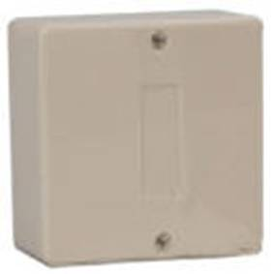
- Ci-dessus : Le boîtier fermé.
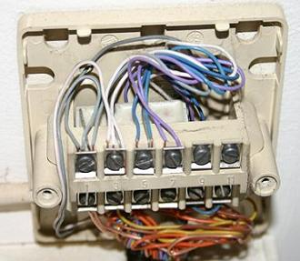
- Ci-dessus : le boîtier ouvert.
Avez-vous identifié notre clandestin ?
En effet, le condensateur est situé « derrière » la partie amovible du boîtier.
Pour l'enlever, il suffit de desserrer le plot des fils gris, sortir la patte métallique du condensateur.
Faire de même avec le plot fils blanc et le plot fils bleus.
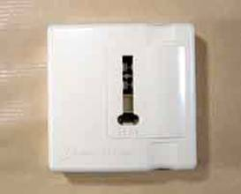
- Ci-dessus une prise d'arrivée FT appelée prise de test ou encore DTI, très souvent employée dans les appartements,
Cette prise permet d'isoler l'installation téléphonique lorsqu'elle est directement branchée.
Ce n'est pas une prise comme les autres, et on ne peut pas la trouver partout.
Souvent elle se trouve derrière un battant de métal blanc, qui renferme aussi le disjoncteur.
Le condensateur est de position horizontale dans ce type de boîtier, il suffit de tirer dessus pour l'extraire.
Note : Le boîtier de dérivation ou la prise de test peuvent être cachés par un boîtier de ce type :
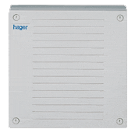
Ci-dessus un boîtier « Hager », cachant souvent l'arrivée Téléphonique, n'hésitez pas à l'ouvrir !
Revenir au sommaire

Les Scotchlocks:
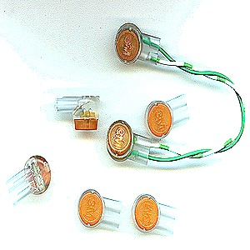
Voici à quoi ressemble des connectiques "Scotchlocks" ci-dessus,
pratique pour établir des connexions entre paires.
Revenir au sommaire

Les alarmes reliées au réseau téléphonique:
Ce genre d'alarme nécessite un filtrage ADSL en amont, en effet la plupart de ces alarmes prennent la priorité sur le càblage téléphonique.
Les fils d'arrivée téléphonique entrent dans l'alarme et en ressortent vers vos prises, bien entendu l'Adsl est perturbé.
Dans ce cas là, la perturbation est maximale, il faut absolument filtrer l'alarme.
La logique voudrait que l'alarme soit déjà filtrée, mais ce n'est malheureusement pas toujours le cas.
L'installation d'un filtre maître peut aussi être une solution.
Le mieux étant de demander à l'installateur de votre alarme.
Sinon vous pouvez le faire vous-même, simplement avec un filtre Adsl classique
ATTENTION
Ce montage est possible pour 3 prises téléphoniques à filtrer au maximum, pour plus de prises, un filtre maître est indispensable..
Filtrage d'une alarme téléphonique soi-même :
- Avant le travail :
Alarme perturbant l'Adsl car branchée en priorité, avant les prises téléphoniques
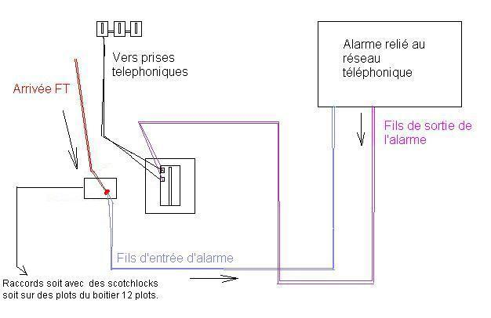
Les fils de sortie d'alarme sont souvent branchés sur la prise d'arrivée FT avec une gigogne plate, on la remarque tout de suite.
Quand aux fils d'entrée d'alarme ils sont souvent branchés directement sur l'arrivée FT.
Comment faire :
1- Alarme n'ayant pas priorité sur le téléphone (non recommandé)
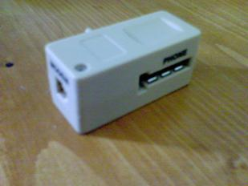
Démonter la coque du filtre Adsl en retirant la ou les vis et extraire tout ce qui se trouve dans le filtre.
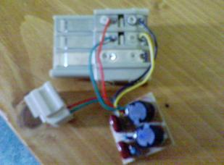
Repérer l'entrée du filtre (la partie male de la prise gigogne) ici en haut fils vert rouge.
La sortie directe (la sortie ADSL) ne nous servira pas pour ce montage, donc on peut la supprimer en bas en Vert Rouge
(sauf si vous voulez l'alarme prioritaire).
Les 2 fils allant vers la sortie téléphone du filtre sont jaune et noir sur ce filtre, ils nous serviront à relier l'alarme.
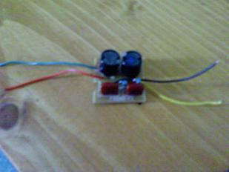
Le principe étant de mettre sur l'arrivée FT toutes les prises de la maison + les deux fils d'entrée de notre filtre démonté Vert Rouge.
Et de relier l'alarme sur les deux fils de sortie du filtre Jaune Noir, sans remettre les fils de retour de l'alarme qui ne servent maintenant plus à rien.
- Une fois le travail effectué :
L'alarme est maintenant filtrée et la liaison Adsl n'est plus gênée par l'alarme.
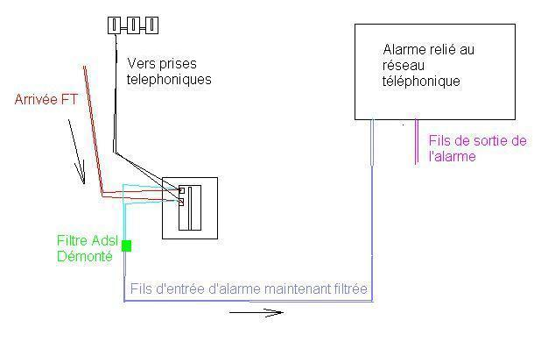
2- Alarme ayant priorité sur le téléphone (recommandé)
Pour ce montage précis, il faut comme si vous aviez un filtre maître désigner quelle prise recevra le modem ADSL.
En effet, la laison non filtrée sera délivrée vers une seule prise, donc à vous de choisir laquelle. Pour trouver quelle paire appartient à quelle prise,
il suffit de faire un raccord entre le plot 1 et 3 de la prise et de se munir d'un testeur de continuité
Autrement si vous possédez un traceur de câble c'est encore plus simple.
Maintenant cette paire trouvée, nous pouvons commencer notre montage.
Sur l'image ci-dessus on retrouve notre filtre démontée, ce coup-ci on ne supprimera pas la sortie ADSL (modem) du bas.
En effet, cette sortie nous servira à alimenter la paire vers la prise du modem ADSL.
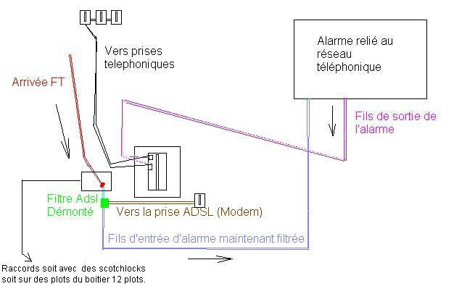
Le principe est que le filtre renvoi le signal filtré vers l'alarme qui de par son retour le renvoi vers les prises téléphoniques.
Et en même temps, la sortie ADSL de notre filtre démonté va directement alimenter une prise téléphonique prévu pour l'ADSL.
Nous avons donc fabriqué un filtre maître bon marché ;)
Votre alarme est maintenant filtrée.
Revenir au sommaire

Les ponts dans les prises:
Vous savez maintenant ce qu'est une prise téléphonique ouverte, les photos sont maintenant inutile pour le technicien que vous êtes devenu :)
Sachez donc, qu'il existe sur certaines installations, une chose extrêmement néfaste à l'Adsl. Un pont entre les positions utilisées.
La plupart des cas, ce sera un fil reliant directement le plot 1 et le plot 5 d'une prise téléphonique.
Pas d'hésitation, on supprime cette chose !
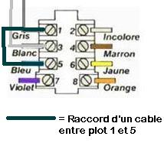
Revenir au sommaire

Les filtres radios:
Les filtres radios sont utilisés lorsqu'il y a un élément fortement perturbateur à proximité de votre logement (antenne d'émission radio, radio amateur etc.).
Il est parfois nécessaire de les retirer pour récupérer un bon débit de synchronisation, voir une synchronisation tout court pour les moins chanceux.
Vous pouvez faire le test, avec et sans ce filtre radio.
- Où se trouve t-il? Au plus près de l'arrivée France Télécom, comme ça, il filtre toute l'installation. (comme un boîtier de dérivation).
- A quoi ressemble t-il? Comme le shéma 1 le montre, il ressemble beaucoup à un boîtier de dérivation mais dedans c'est de l'éléctronique, comme indiqué par le shéma 2.
- Comment le retirer? Il suffit de dessérer les vis sur lesquelles les paires (entrée et sortie) sont pincés, ensuite faites un raccord entre les paires.
Le filtre radio se présente sous la forme d'un boîtier plastique couleur crème aux dimensions des socles classiques des prises téléphoniques, à fixation murale par deux vis.
Il porte les indications suivantes : "Alcatel - Propriété de France Télécom - FILTRE RADIO 805238N".
Un circuit imprimé porte les deux connecteurs à vis des raccordements et les composants L-C.
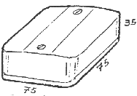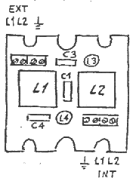
Revenir au sommaire

Optimisez encore !
Votre ligne téléphonique est maintenant propre d'éléments perturbateurs, vous allez donc pouvoir la peaufiner pour en extraire le meilleur !
- Débrancher les paires et les prises inutilisées pour gagner un peu.
- Eloignez les perturbateurs électriques et électrostatiques.
- Utilisez le câblage le plus court possible et blindé si possible.
- Assurez vous d'avoir des contacts et connexions optimum, n'hésitez pas à resserrer les vis et écarter les lamelles des prises tel.
- Chassez la corrosion des contats ferreux, vous pouvez mettre un peu de graisse sur les contacts pour empecher cette corrosion.
- Si vos fils d'arrivée FT ont la partie métallique (brin) "noir", si vous avez un peu de longueur, coupez le câble et dénudez-le, ça doit normalement être couleur cuivre.
- Evitez de faire courir le câble RJ11 près de transformateurs ou dans un mur en béton armé, ça perturbe aussi.
- Pour assainir le signal Adsl vous pouvez aussi opter pour l'installation d'une ferrite (ci-dessous une ferrite maison) autour de votre câble RJ11.
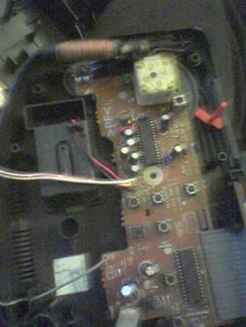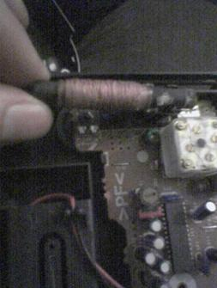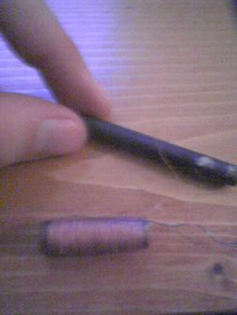
Là, j'ai pris un radio réveil classique avec radio Grandes ondes FM etc. la ferrite ne sert que pour les Grandes Ondes.
Si ces ondes grinçantes ne sont pas votre tasse de thé alors vous pourrez faire comme moi et en extraire la ferrite.
1ere photo, ouverture du radio réveil, on aperçoit l'antenne Grandes Ondes par le cuivre enroulé autour de notre ferrite.
2eme photo, on extrait l'antenne Grandes Ondes.
3eme Photo, on récupère la ferrite sous la bobine de cuivre qu'on peut jeter, la ferrite doit maintenant être placée sur le RJ11 de votre modem.
Enroulez le câble RJ11 autour de cette ferrite (plusieurs tours), maintenu par du ruban adhésif si besoin, votre ferrite est maintenant opérationnelle
Note : Pas de crainte, le radio réveil fonctionne toujours après, bon d'accord il n'y a plus les Grandes Ondes sifflantes... mais FM fonctionne encore !
Vous pouvez bien entendu aussi acheter une ferrite prête à l'emploi (ci-dessous), pour quelques euros dans un magasin spécialisé.
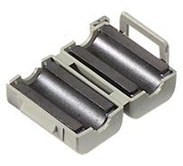
- Les arrivés téléphoniques munis de fusibles (ci-dessous) peuvent être shuntées
En effet ces fusibles ne servent plus à rien aujourd'hui.
Reliez simplement l'arrivée du câble avec la sortie en direct avec deux fils pour ne plus utiliser les fusibles
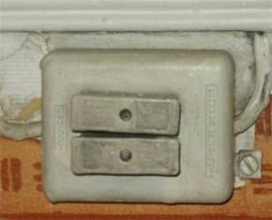
- Libérez les aérations de votre modem Adsl,
Ceux-ci chauffent souvent beaucoup et peuvent s'endommager si leurs aérations sont obstruées.
Vous pouvez donc surélever votre modem avec des bouchons de bouteille par exemple.
- Si votre modem possède USB et ethernet, préférez toujours l'ethernet à l'USB,
C'est bien plus efficace, on y gagne en vitesse et en stabilité.

